EXCELENTÍSSIMO SENHOR DOUTOR JUIZ DE DIREITO DA INFÂNCIA E JUVENTUDE DA COMARCA DE PALMAS-TO.

Inquérito Civil nº 2020.0004952
Assunto: REGIONALIZAÇÃO DA PROTEÇÃO ESPECIAL
URGENTE: Pedido de Tutela Antecipada

O MINISTÉRIO PÚBLICO DO ESTADO DO TOCANTINS, por este Promotor de Justiça da Infância e Juventude da capital, arrimado no incluso Inquérito Civil Público, legitimado pelos artigos 127 e 129, inciso III da Constituição Federal e artigo 201, inciso V da Lei Federal nº 8.069/90 (Estatuto da Criança e do Adolescente), vem perante esse Juízo propor AÇÃO CIVIL PÚBLICA COM PEDIDO DE TUTELA ANTECIPADA contra o ESTADO DO TOCANTINS, representado pelo atual Governador do Estado, Sr. Wanderlei Barbosa, com endereço na Praça Girassóis, Plano Diretor Norte Palácio Araguaia, Palmas/TO, CEP: 77001-900, para o que passa a expor e requerer o seguinte:

1) DO CONJUNTO FÁTICO-NORMATIVO

O Inquérito Civil em comento teve início a partir do descumprimento reiterado pelo Governo do Tocantins quanto à regionalização dos serviços da proteção social de alta e média complexidade. A ausência de serviços de média e alta complexidade do sistema único da assistência social (SUAS), em múltiplos municípios do Tocantins, impede que crianças e adolescentes em situação de risco recebam atendimentos psicossociais.
Por se tratar de um problema que vem se arrastando ao longo dos anos, faremos um breve resgate histórico.
Pois bem.
A Lei Orgânica da Assistência Social (Lei 8.742/93), em seu art. 13, define as responsabilidades dos Estados no tocante aos serviços socioassistenciais. Confira:
Art. 13. Compete aos Estados:
I - destinar recursos financeiros aos Municípios, a título de participação no custeio do pagamento dos benefícios eventuais de que trata o art. 22, mediante critérios estabelecidos pelos Conselhos Estaduais de Assistência Social;
II - cofinanciar, por meio de transferência automática, o aprimoramento da gestão, os serviços, os programas e os projetos de assistência social em âmbito regional ou local;
III - atender, em conjunto com os Municípios, às ações assistenciais de caráter de emergência;
IV - estimular e apoiar técnica e financeiramente as associações e consórcios municipais na prestação de serviços de assistência social;
V - prestar os serviços assistenciais cujos custos ou ausência de demanda municipal justifiquem uma rede regional de serviços, desconcentrada, no âmbito do respectivo Estado.
VI - realizar o monitoramento e a avaliação da política de assistência social e assessorar os Municípios para seu desenvolvimento.
Temos, portanto, uma Lei Federal que define exatamente a responsabilidade dos Estados no tocante ao cofinanciamento de algumas políticas da área do direito da criança e do adolescente.
Nesse viés, o Estado do Tocantins, desde 2013, passou a planejar o cumprimento dessa normativa, quando o Conselho Estadual de Assistência Social-CEAS deliberou, por meio de uma Resolução (nº 157/2015) a regionalização de alguns serviços da proteção social de média e alta complexidade.
Em razão do descumprimento do que foi pactuado, o CEAS representou ao MP por meio do of. 013/2020/CEAS-TO (o que foi definido via Res. 268/20):
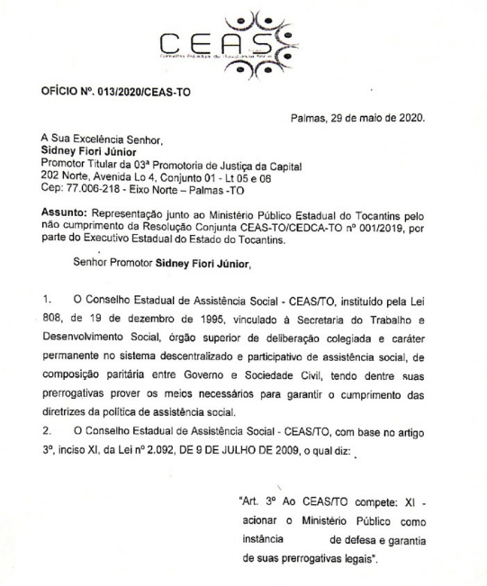
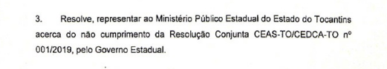

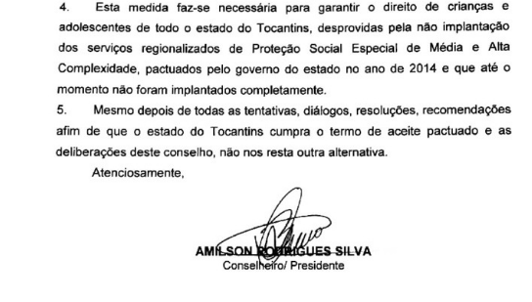

Vale a pena informar que a fiscalização sobre esse processo de regionalização se iniciou no Centro de Apoio Operacional das Promotorias da Infância e Juventude - Caopije, mas, diante do descumprimento reiterado do Governo do Estado, o caso foi remetido para a 21ª Promotoria de Justiça em 24 de abril de 2020 (vide fl. 19).
A Resolução CEAS/TO nº 157/2015 foi a mola propulsora desse processo de regionalização de alguns serviços da proteção social de média e alta complexidade. Existe toda uma lógica por detrás desse processo, pois cabe ao Estado prestar os serviços assistenciais cujos custos ou ausência de demanda municipal justifiquem uma rede regional de serviços. Sabemos que alguns municípios do Tocantins são de pequeno porte I e não conseguiriam pagar pelos custos de serviços da alta ou da média complexidade.
A lógica do Sistema Único da Assistência Social-SUAS segue de perto a complexidade do SUS, de modo que não se concebe a existência de uma UTI num município de 3 ou 4 mil habitantes. No SUAS segue-se o mesmo raciocínio.
Nesse condão, a Resolução CEAS/TO nº 157/2015 (em anexo) definiu:
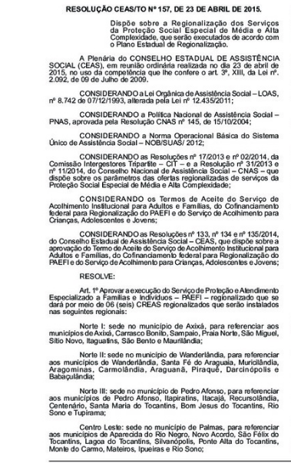

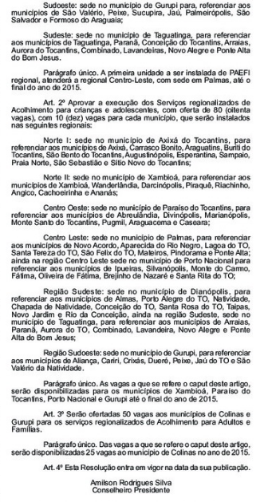

Em resumo, a Resolução CEAS/TO nº 157/2015 definiu a regionalização de dois serviços: o PAEFI (em 6 CREAS regionais) e o serviço de acolhimento para crianças e adolescentes (80 vagas, divididas em 8 municípios).
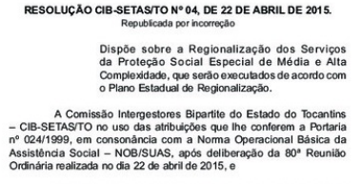
Toda essa tratativa feita pelo Conselho Estadual de Assistência foi referendada pela Comissão Intergestores Bipartite-CIB, por meio da Resolução nº 04/2015:

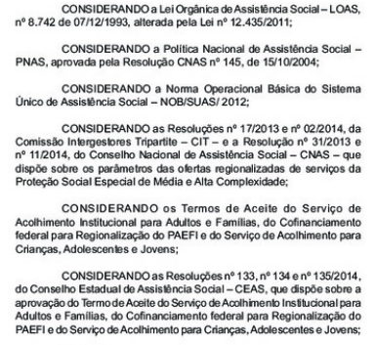

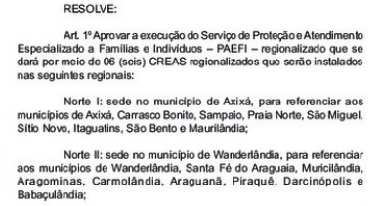

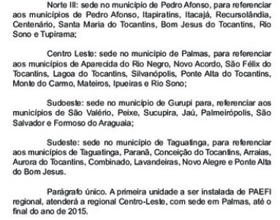

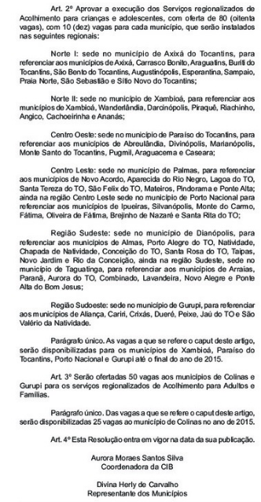

Toda essa construção e a troca de ofícios entre o Centro de Apoio e a Setas (durante alguns anos) foi bem resumida pelo parecer técnico do Caopije, elaborado em março de 2021 (anexado aos autos):

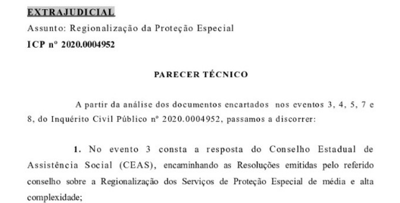
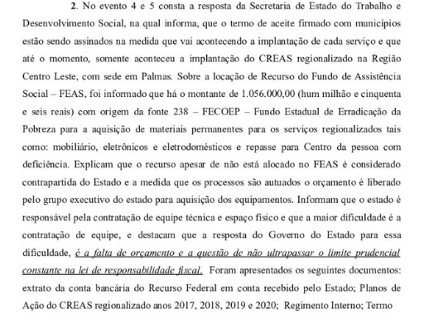

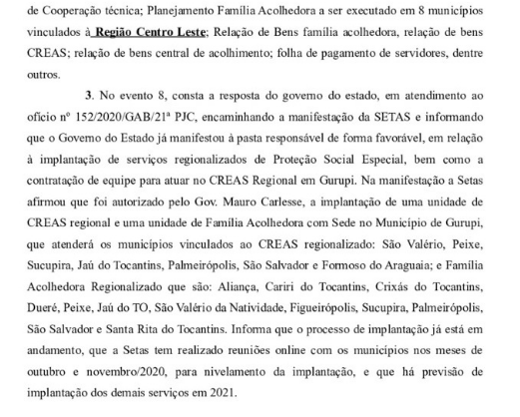
Pode-se resumir que havia a previsão orçamentária para a implantação de 6 CREAS regionais em diferentes municípios, além da implantação do serviço de acolhimento (institucional e familiar) em 10 diferentes municípios, o que foi devidamente combinado, discutido, aprovado pelas diferentes instâncias de pactuação da assistência social, porém, apenas o CREAS regional de Palmas foi efetivamente instalado.
Estão anexados os Termo de Cooperação Técnica e Financeira entre o Tocantins e os Municípios vinculados ao CREAS de Palmas.
Durante toda essa troca de correspondências foi aprovada a Lei Estadual nº 3.387/2018 (em anexo), que instituiu os serviços regionalizados de proteção social especial de alta complexidade, ofertados pelo Estado para garantir proteção integral às famílias e aos indivíduos com vínculos familiares rompidos ou fragilizados.
Essa Lei Estadual nº 3.387/2018 deixou claro que os serviços regionalizados serão ofertados aos municípios de pequeno porte, com incidência da demanda e que a implantação dos serviços regionalizados de proteção social especial de alta complexidade serão submetidos à pactuação na Comissão Intergestores Bipartite - CIB e à aprovação no Conselho Estadual de Assistência Social - CEAS, de acordo com o Plano de Regionalização dos Serviços de Proteção Social Especial da Assistência Social do Tocantins.
O art. 17 da citada Lei mencionou que “para fins da organização dos serviços de que trata esta Lei, o Estado manterá uma central de acolhimento com a atribuição de registrar, controlar e sistematizar informações sobre serviços regionalizados que ofertam o acolhimento de crianças, adolescentes e jovens, disponibilizando a relação de vagas e a indicação da vaga mais adequada disponível na área de abrangência”.
O art. 18, por sua vez, disciplinou que “para melhor identificação da incidência das situações de violação de direitos, o Estado instituirá o Sistema de Registro e Notificação de Violação de Direitos, que oferecerá aos órgãos gestores do Sistema Único de Assistência Social informações territorializadas da ocorrência dessa violação, dando subsídios para melhor planejamento e execução das políticas públicas de proteção social especial de média e alta complexidade”.
E o art. 19 pontuou que “as despesas para manutenção dos serviços de proteção social especial de alta complexidade serão subsidiadas com recursos financeiros oriundos do Tesouro Estadual e cofinanciamento da União, bem como de convênios com outros órgãos e entidades públicas e de parcerias com organizações da sociedade civil”.
Porém, passados todos esses anos nada disso foi feito.
Para tentar chegar a um acordo para efetivar o que dispõe a Resolução nº 31/2013 do CNAS (em anexo) e tirar essa Lei Estadual nº 3.387/2018 (em anexo) do papel, chegamos a fazer algumas reuniões, tais como a Ata abaixo descreve:

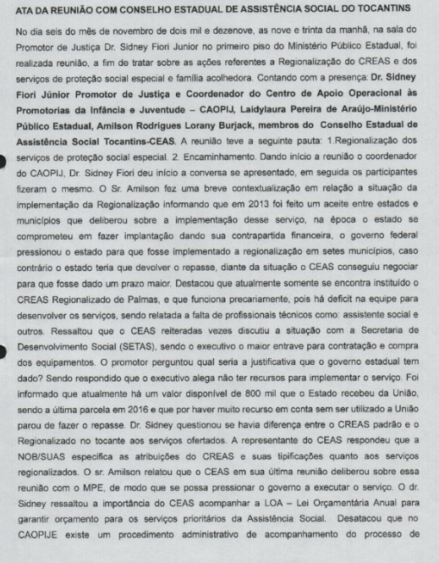

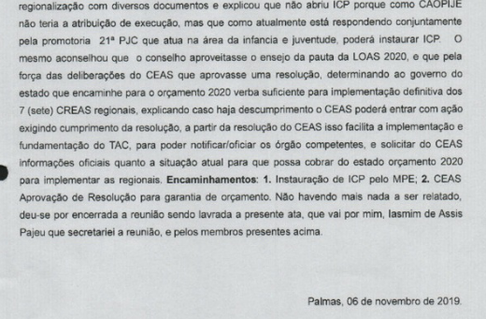
A ata da reunião confirma que o Conselho Estadual da Assistência Social estava preocupado com o fato do Estado ter recebido cofinanciamento federal para a regionalização da proteção social de média e alta complexidade, mas que não executou o orçamento e não cumpriu seu papel, sendo que a União estava pressionando para recuperar o dinheiro repassado e não utilizado.
Diante dessa pactuação retratada nos encaminhamentos da Ata da reunião acima, o CEAS expediu a Resolução Conjunta nº 001/2019 (em anexo), que, em resumo, cobrou o Estado no tocante ao cofinanciamento. Veja:



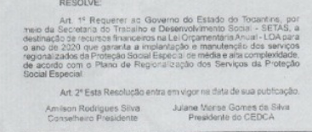

Em resposta a mais um ofício do Caopije questionando sobre a efetivação do plano de regionalização, a Secretaria de Trabalho e Ação Social respondeu:
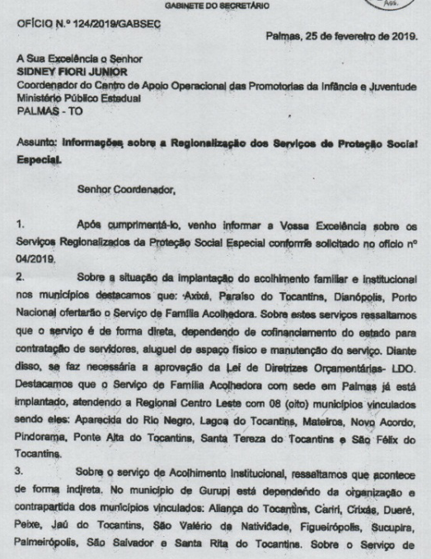


Em outro questionamento do Caopije, a Secretaria de Trabalho e Ação Social respondeu:
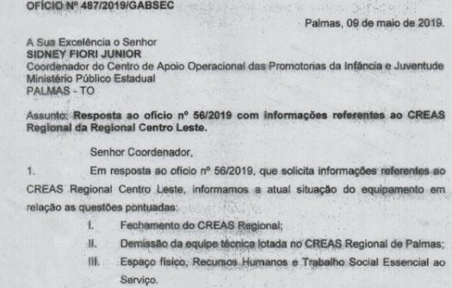


Diante de tantas lacunas, tantas omissões e poucas respostas, o Caopije continuou a promover essa fiscalização/articulação visando a efetiva regionalização dos serviços, mas a SETAS pouco fez para que isso, de fato, saísse do papel. Em junho de 2019 mais uma resposta:
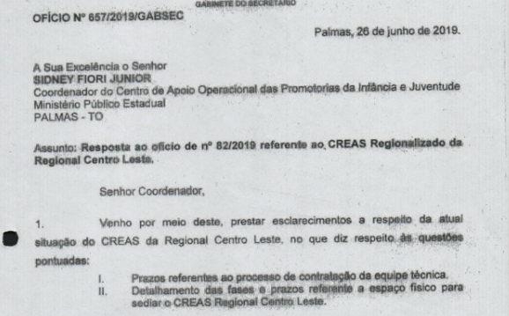


O diagnóstico feito a partir dos estudos que antecederam o plano de regionalização retrata a fragilidade da proteção social especial de média e alta complexidade no Tocantins. Veja alguns trechos (também em anexo):
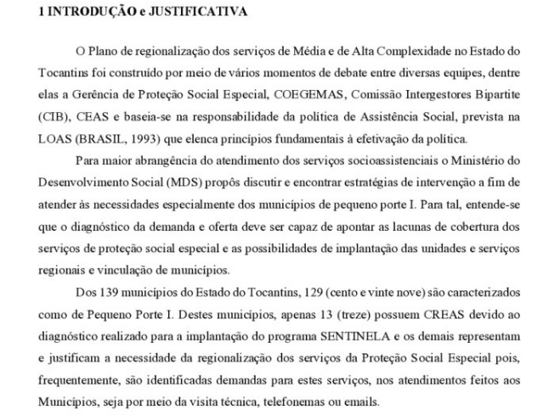

Repito: de 139 municípios, apenas 13 possuem CREAS!
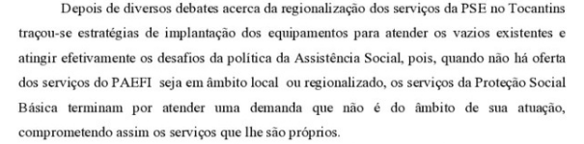
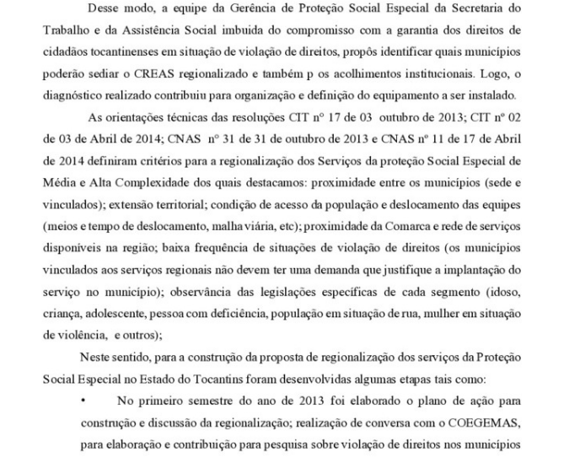

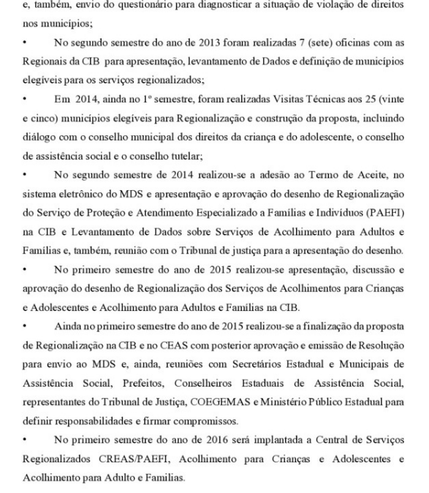
Esse mesmo documento elaborado pela SETAS informa a existência dos seguintes Serviços de alta complexidade no Tocantins:

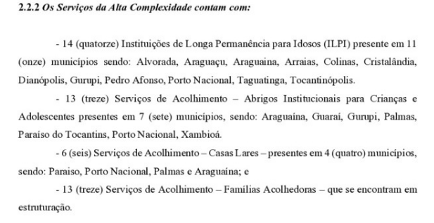
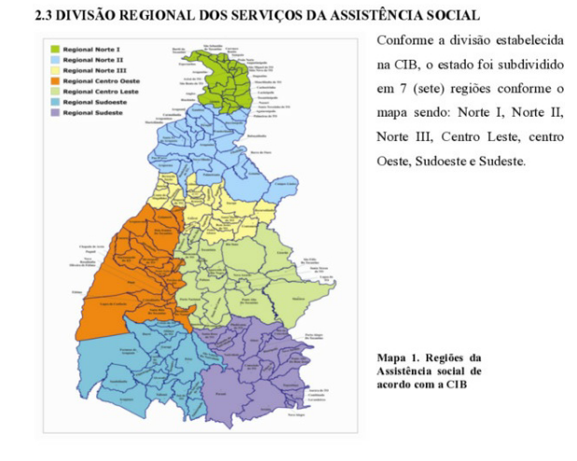

Vale a pena observar que o desenho da política de regionalização se deu em acordo e diálogo com o TJTO, conforme se pode observar nas fls. 87 e seguintes do diagnóstico, em que se criou uma planilha dividida por Comarcas e seus respectivos municípios, elencando os tipos de serviços socioassistenciais existentes em cada um deles.
Outra observação importante consta no seguinte trecho do estudo, quando cuida dos dados sobre a violência no Tocantins:
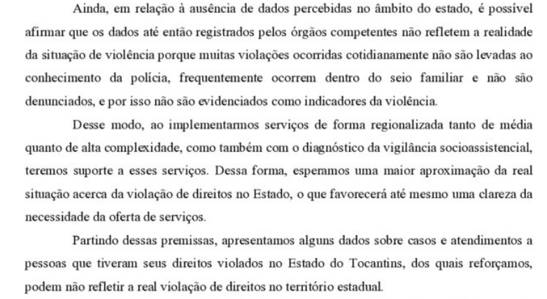
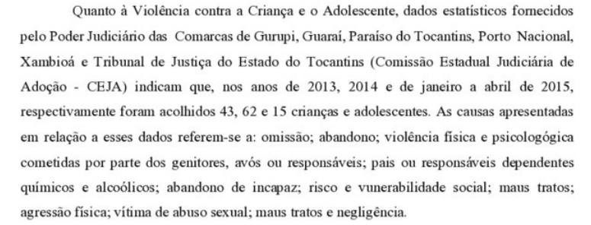

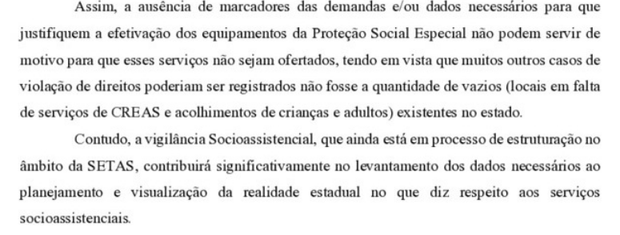
O estudo demonstra a grande necessidade da implantação dos serviços regionalizados no Tocantins, exatamente porque nossos municípios, em sua imensa maioria, são de pequeno porte I e não apresentam demanda suficiente para ter serviço de média e alta complexidade:
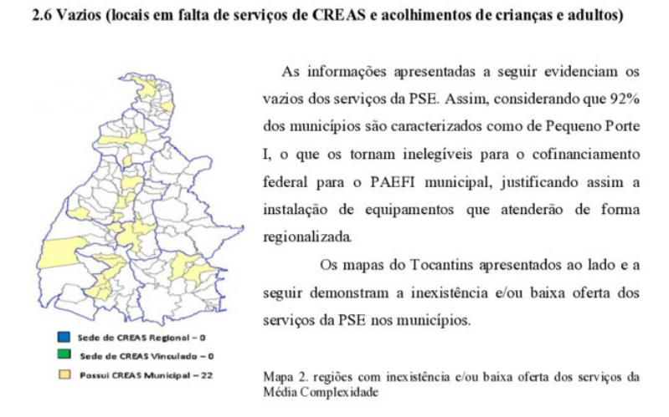

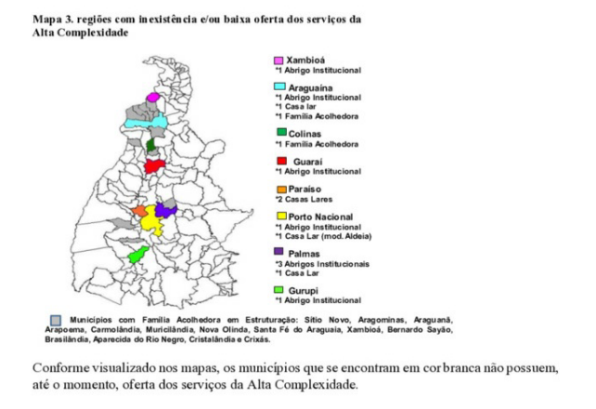
Ainda tratando do estudo (em anexo) que orientou todo o desenho dessa política de regionalização, vê-se o belo e longo trabalho desempenhado pelas equipes técnicas da SETAS, a exemplo do item 2.7 que assim detalha o esforço:
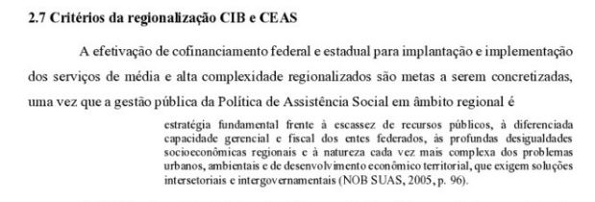

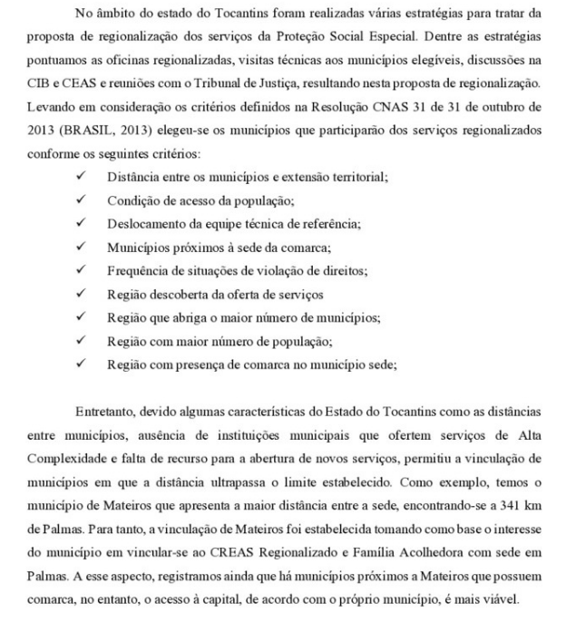
No item 2.8 foram apresentadas as tabelas com as definições da localização dos 6 CREAS Regionais (PAEFI). Veja:

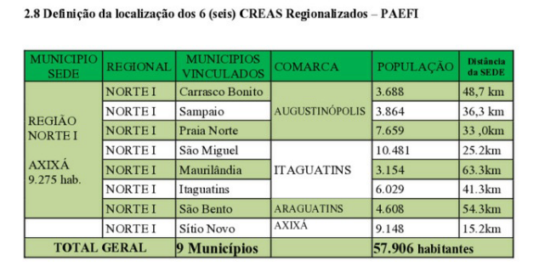
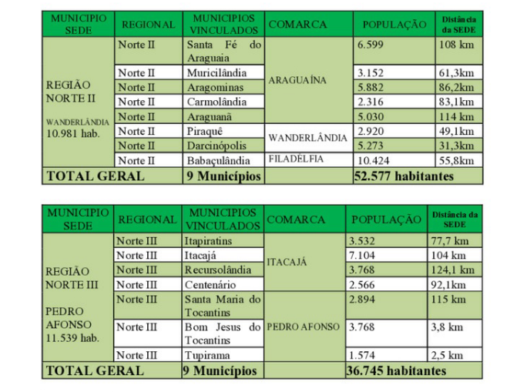

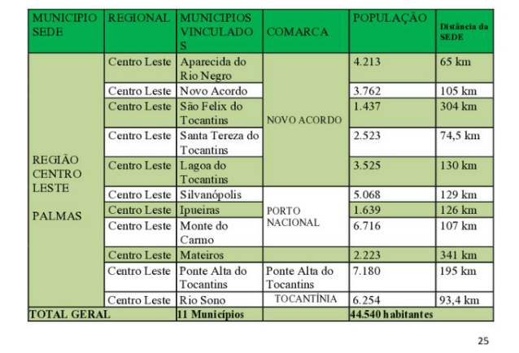
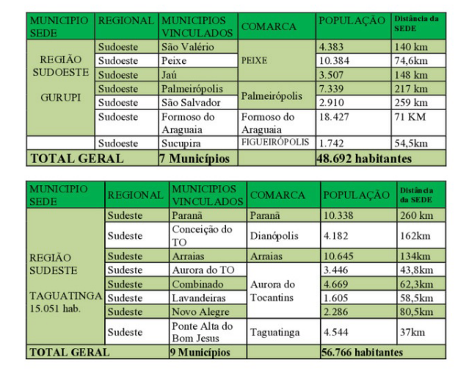
No item 2.9.1 do citado relatório foi explanada de que forma será executado o serviço de acolhimento em família acolhedora regionalizado e no item 2.9.2 foi detalhado o funcionamento do SAI regional.
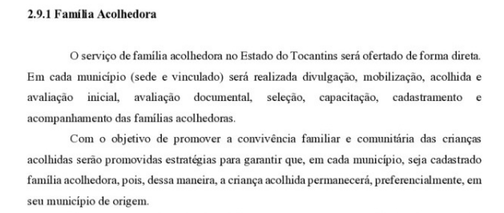
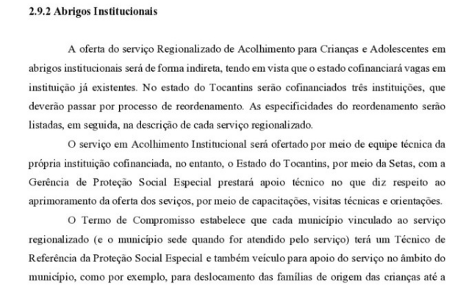

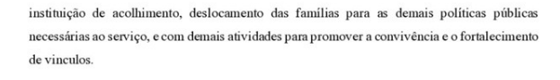
No item 2.9.3 estão detalhadas a forma de divisão e localização das 80 vagas para o funcionamento do serviço de acolhimento em famílias acolhedoras.
A criação de uma central de vagas foi bem explicada e detalhada no item 2.10. Veja:
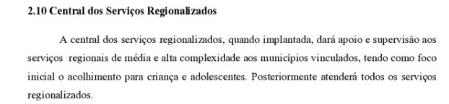
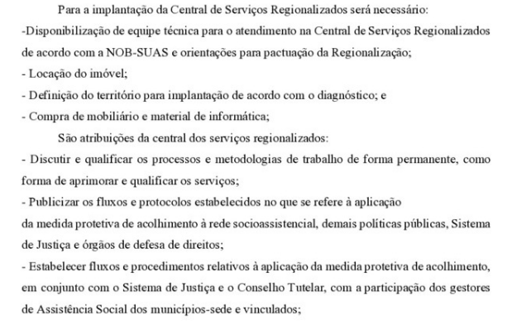
O item 2.11 trata dos recursos humanos e materiais. Veja:
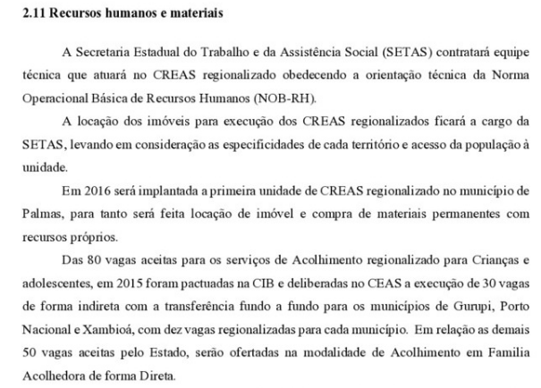
O item 2.13 explica como acontece o cofinanciamento federal e estadual:
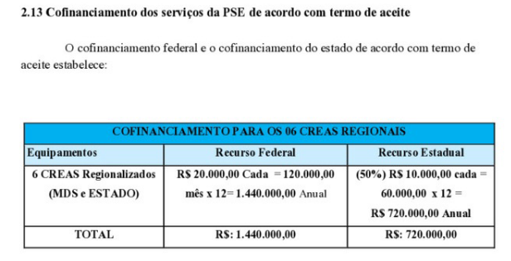
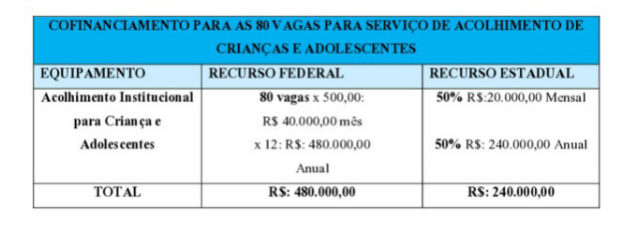
A implantação dos 6 CREAS regionais, bem como a regionalização dos serviços de acolhimento (institucional e familiar) eram dados como certos porque havia um planejamento. Veja:
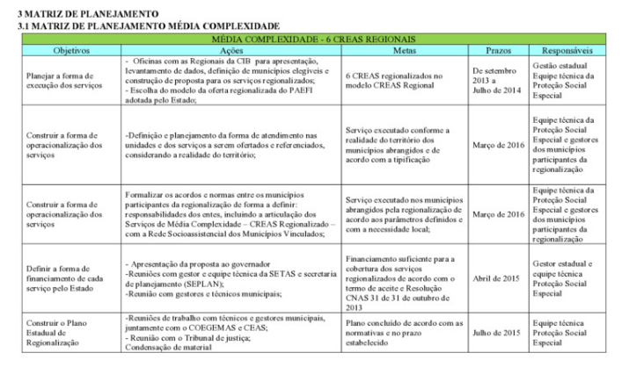
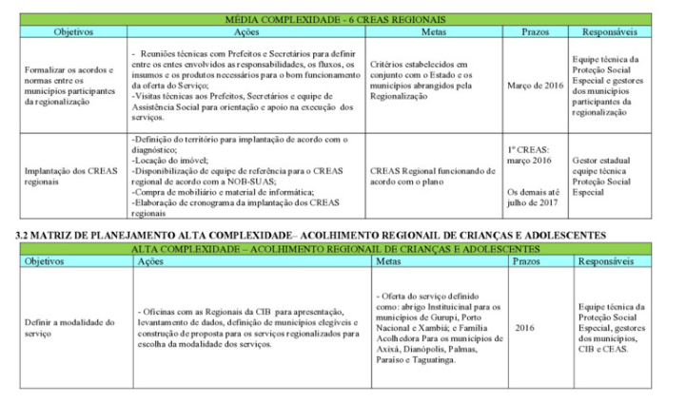

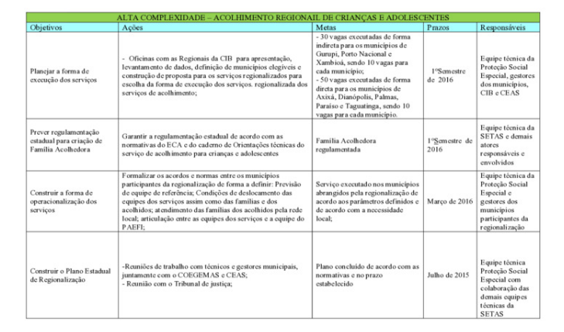
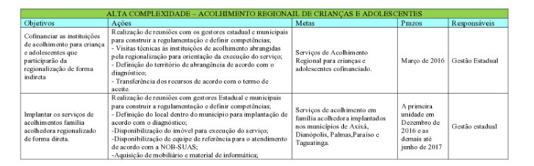
Diante de todo esse planejamento, a SETAS baixou a Portaria nº 67/2017 estabelecendo a forma de transferência dos recursos – fundo a fundo - aos municípios que sediarão os serviços regionalizados de proteção social de alta complexidade, de forma indireta, por meio dos SAIs:
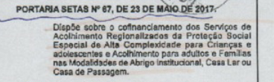

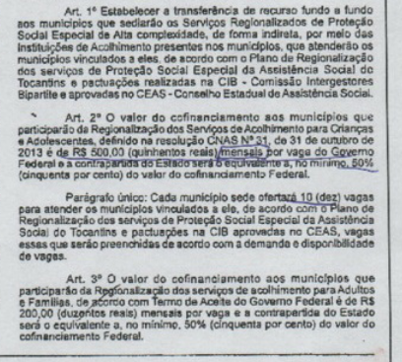

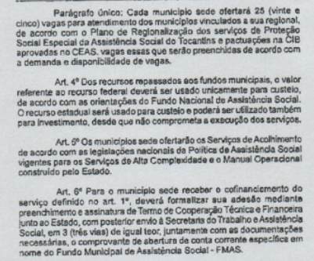

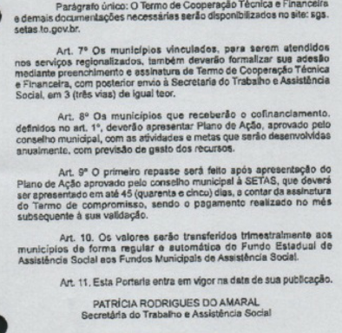

Em 13 de agosto de 2020 foi instaurado o presente Inquérito Civil haja vista que a SETAS não cumpriu seu papel pactuado por tantas instâncias de deliberação da política pública e, de imediato, requisitamos: a) remessa do Termo de Aceite firmado com os municípios para a pactuação dos serviços de família acolhedoras, acolhimento institucional e o Centro de Referência Especializado de Assistência Social (CREAS); b) Comprovação de repasse do recurso financeiro de contrapartida estadual para a conta bancária do Fundo Estadual de Assistência Social para a execução do Plano de Regionalização dos serviços de média e alta complexidade; c) Juntar cópia do extrato da conta bancária dos repasses da contrapartida do Governo Federal; d) Apresentar plano de trabalho e relatórios da execução do serviço do CREAS regionalizado de Palmas, desde 2016, bem como a relação do quadro de pessoal, com remuneração, equipamentos, mobiliários, veículos, contrato da locação do veículo e comprovação do uso exclusivo para o CREAS; e) Exposição de motivos, com documentos que justifiquem a não instalação dos demais 5 (cinco) CREAS; f) Apresentar justificativa, com documentos comprobatórios para eventuais mudanças de municípios sedes dos serviços regionalizados; g) Explicar quais são as dificuldades e motivos da não instalação dos serviços mencionados, assim como as metas da gestão em relação ao processo de regionalização da proteção especial.
Em resposta, o Conselho Estadual da Assistência Social nos enviou todas as resoluções aprovadas pelo órgão (nº 133, 134, 135, 157, 168, 169, 175, 256, 264, 001) demonstrando que tudo que estava a seu encargo foi feito, a exemplo da aprovação dos termos de aceite do cofinanciamento federal para regionalização do PAEFI e aprovação do Plano Estadual de Regionalização.
Outro destaque legislativo fica por conta da Resolução Conjunta nº 001/2019 do CEAS e CEDCA:
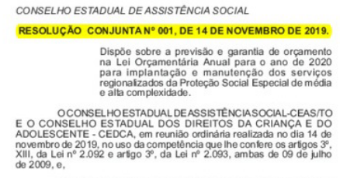

A SETAS apresentou resposta via of. 913/2020 informando, mais uma vez, que apenas o CREAS regional de Palmas havia sido instalado, que havia mais um milhão de reais em caixa para essa finalidade, enviou documentos relativos ao funcionamento do CREAS regional de Palmas, enviou extrato de contas bancárias para mostrar a entrada do recurso federal nas contas do Estado.
No que se refere a implantação do Plano Estadual de Regionalização, a resposta foi a de que a SETAS estaria fazendo tudo que estava a seu alcance, mas o Governo e a Casa Civil diziam não haver orçamento para essa finalidade e questões relacionadas ao limite prudencial da LRF.
Disse, ainda, que houve alterações no Plano Estadual de Regionalização, descritas na Resolução CIB/SETAS/TO Nº 52/2019 e na Resolução CEAS nº 256/2019.
Respondeu que a maior dificuldade é a contratação de equipes técnicas e que nas reuniões com os Municípios não foi possível assinar os termos de cooperação porque o Governo não liberou orçamento para a contratação e manutenção destas equipes.
Por fim:
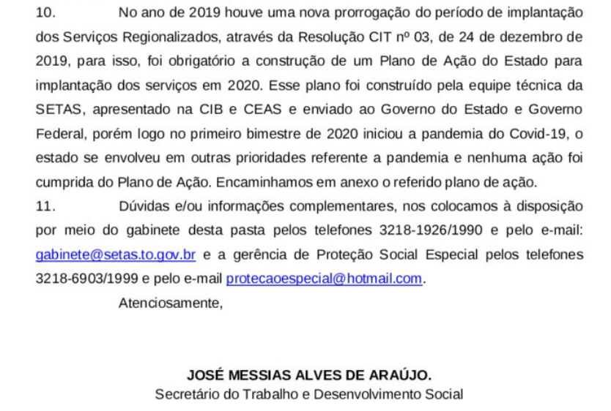

Para tentar sensibilizar o Governo chegamos, inclusive, a enviar o of. 152/2020 diretamente ao Governador do Estado, informando quanto a instauração do presente IC e das imensas dificuldades dos municípios no que se refere a ausência dos serviços de média e alta complexidade.
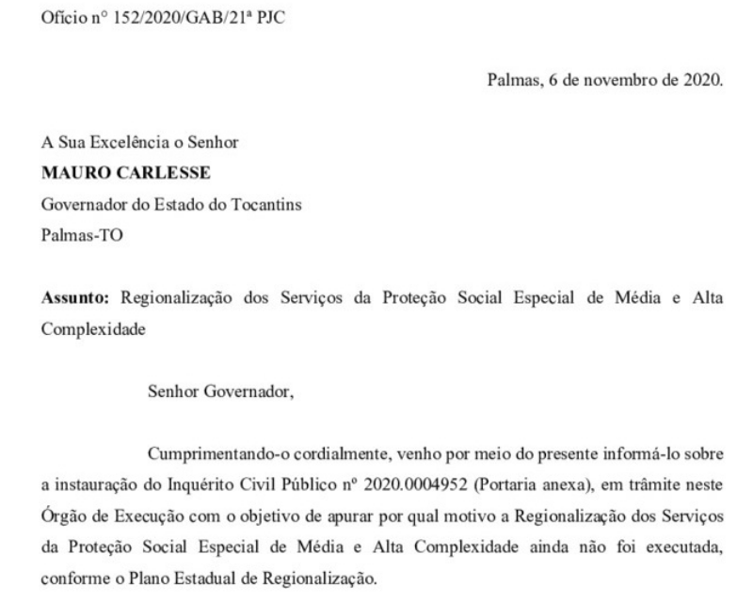
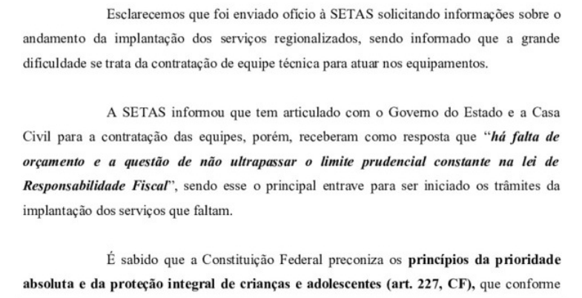

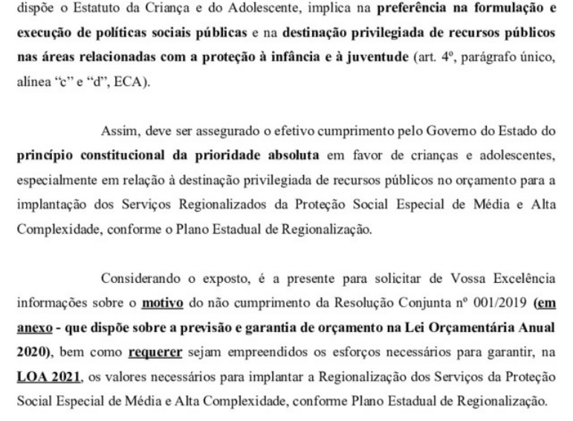
Em resposta a esse of. recebemos a seguinte devolutiva:
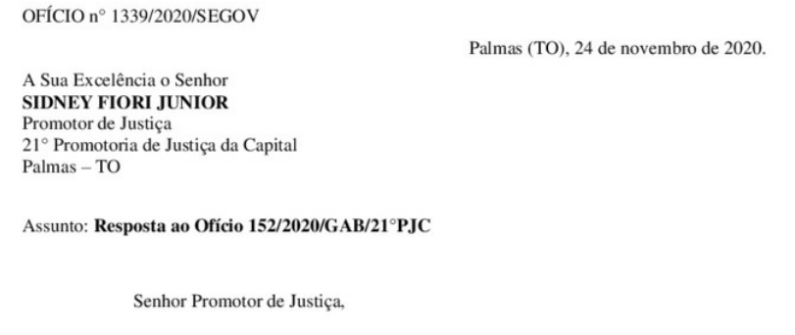

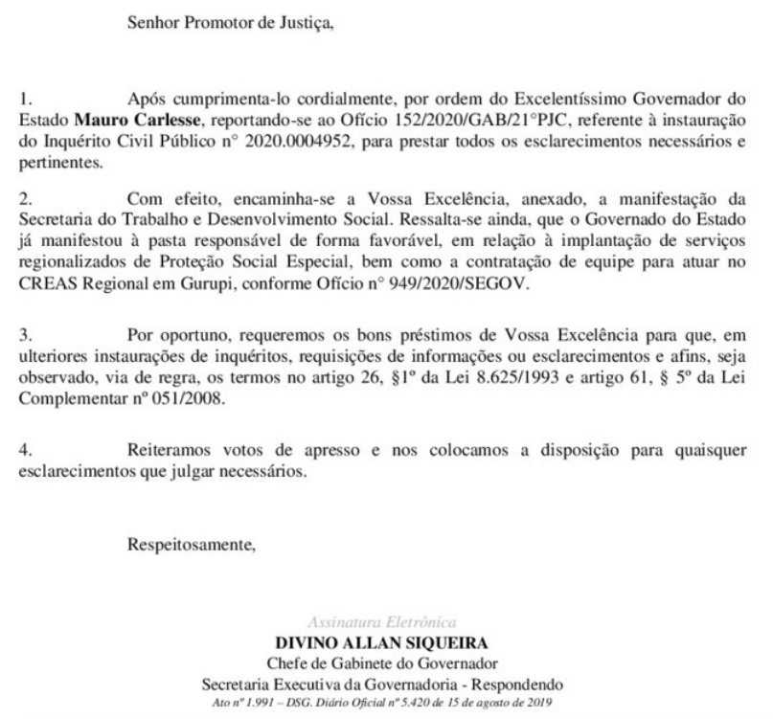
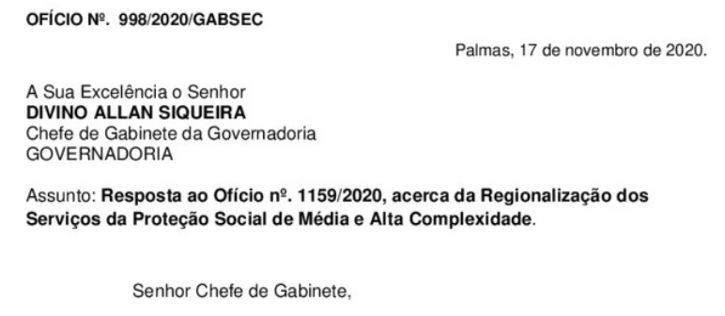
Na sequência, segue o of. 998/2020 da SETAS para o Governo:

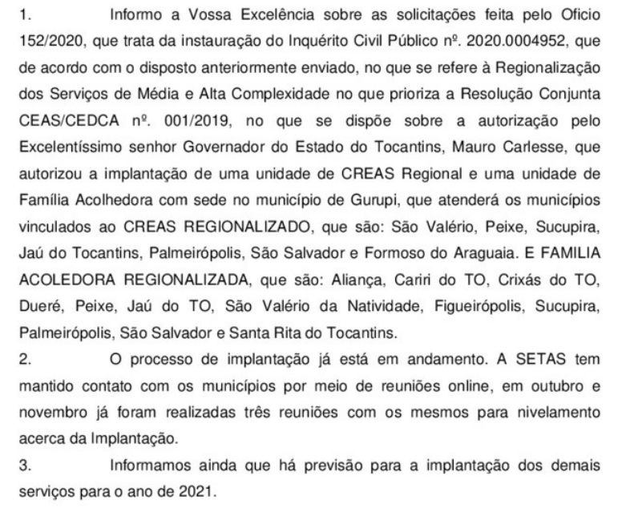
Considerando que a resposta não atendeu ao Plano Estadual de Regionalização, resolvemos propor um TAC ao Estado, no afã de evitar a judicialização dessa questão tão complexa. Em anexo é possível verificar todas as cláusulas do TAC, que não foi assinado pelo Estado, pelas razões adiante descritas:
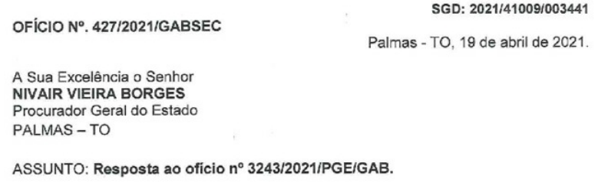

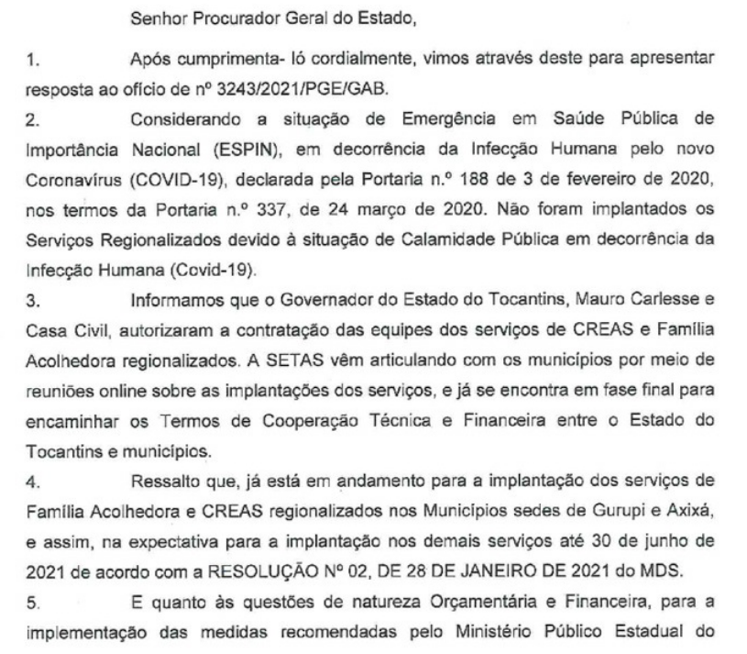
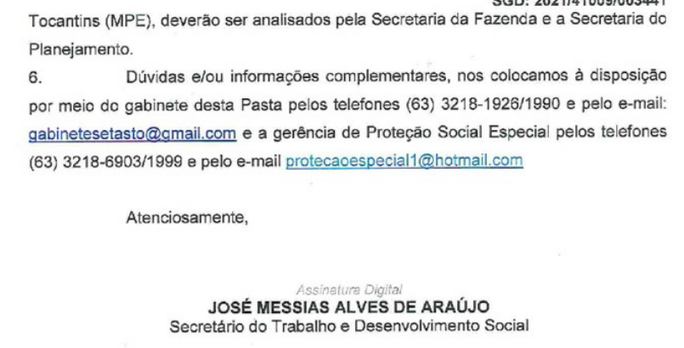

Portanto, veja que o Secretário Estadual de Desenvolvimento Social informou ao PGE que o Governador havia autorizado a contratação das equipes técnicas a fim de cumprir o Plano Estadual de Regionalização.
Na sequência, para nossa surpresa, o Secretário do Planejamento e Orçamento, Sr. Sergislei Silva de Moura confirmou haver previsão orçamentária, conforme of. 161/2021 de 26 de abril de 2021 (em anexo):
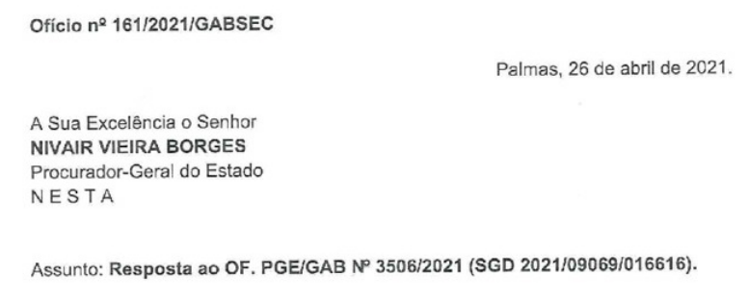
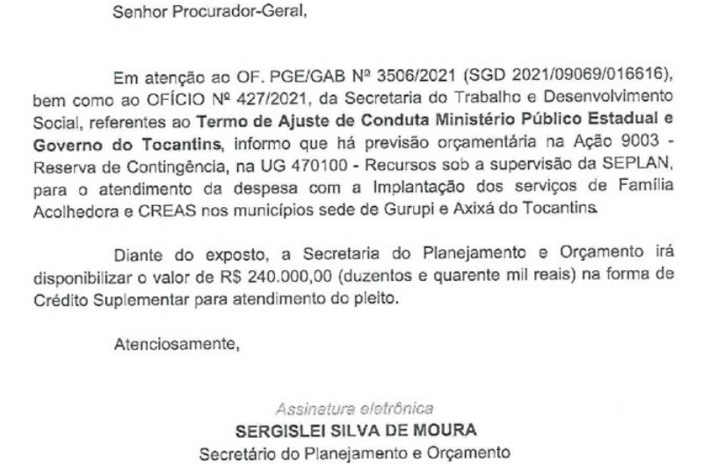

Diante de tantos fatores positivos a expectativa era da celebração do TAC, porém, como se pode observar pela redação do of. PGE/GAB nº 4093/2021, a resposta foi negativa (em anexo):
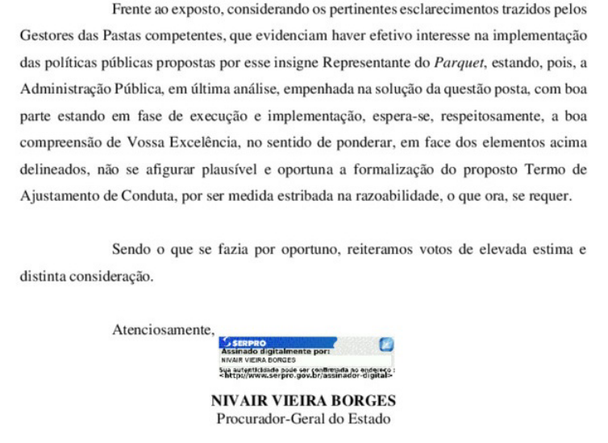
Na sequência, recebemos a resposta negativa da SETAS quanto à celebração do TAC, nos seguintes dizeres:
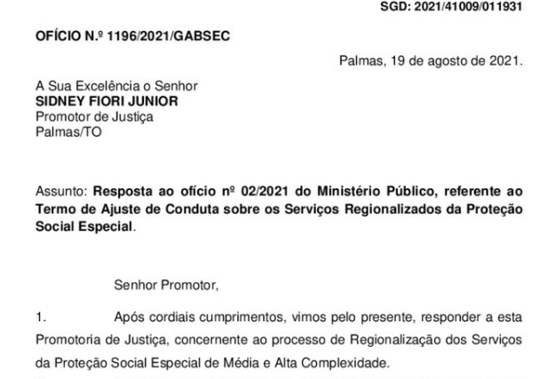

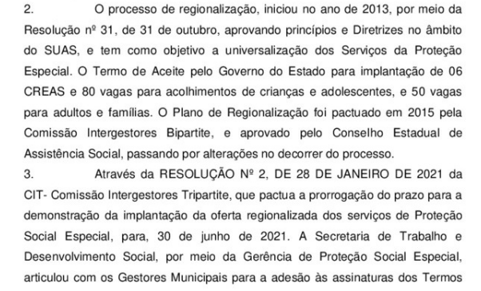
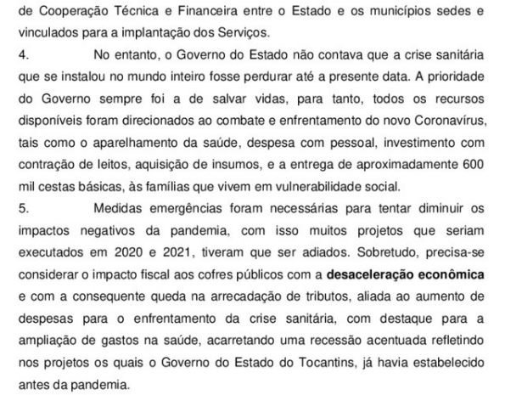

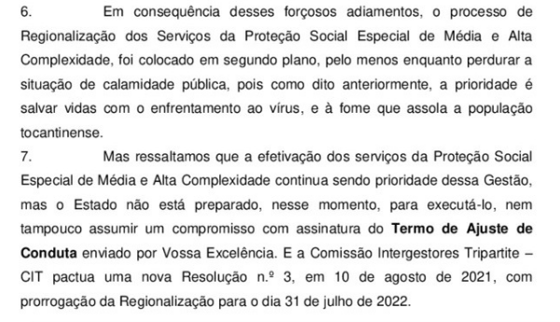
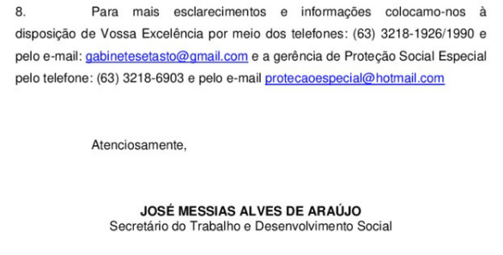
Essa resposta destoou das informações anteriores, afinal, o Secretário Estadual de Desenvolvimento Social já havia informado ao PGE que o Governador havia autorizado a contratação das equipes técnicas a fim de cumprir o Plano Estadual de Regionalização. E o Secretário do Planejamento e Orçamento, Sr. Sergislei Silva de Moura confirmou haver previsão orçamentária, conforme of. 161/2021 de 26 de abril de 2021.
A resposta negativa do Estado quanto à celebração do TAC, se deu ao argumento de que a crise sanitária oriunda do COVID 19 gerou impacto fiscal aos cofres públicos com a desaceleração econômica e com a consequente queda na arrecadação de tributos, aliada ao aumento de despesas para o enfrentamento da crise sanitária, para tanto, todos os recursos disponíveis teriam sido direcionados ao combate e enfrentamento do novo Coronavírus, razão pela qual Estado não estaria preparado para executar o Plano de Regionalização, nem tampouco assumir um compromisso com assinatura do Termo de Ajuste de Conduta enviado pelo Ministério Público.
Insatisfeito com essa resposta, nos dirigimos ao Tribunal de Contas do Estado, por meio do of. nº 295/2021, solicitar a cooperação do referido Tribunal, dada a sua capacidade institucional atribuída na Constituição Federal, no sentido de averiguar se a suposta desaceleração econômica e a consequente queda na arrecadação de tributos, somadas à destinação de verbas para o combate a COVID 19, efetivamente ocorreram e se geraram e/ou geram impedimentos para a concretização dessa política pública que almejamos para o bem do Estado do Tocantins.
Em resposta, o TCE respondeu:

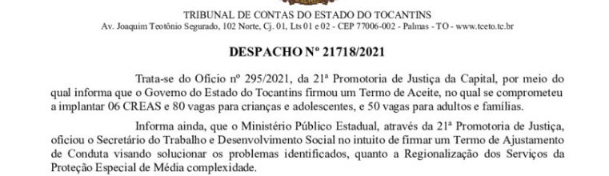

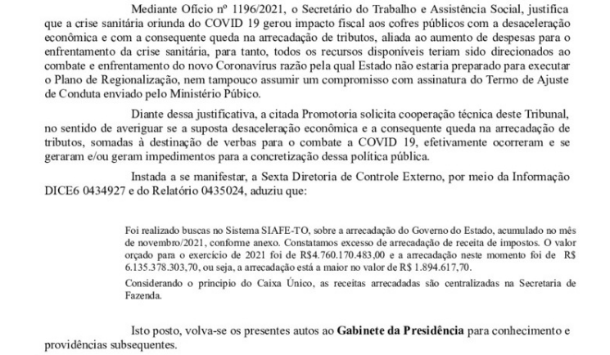
Em breves palavras, o TCE constatou EXCESSO DE ARRECAÇÃO de receita de impostos, pois havia a expectativa de arrecadar R$ 4.760.170.483,00, mas a arrecadou-se R$ 6.135.378.303,70, ou seja, quase dois bilhões a mais foram arrecadados no exercício 2021.
E o TCE finalizou:
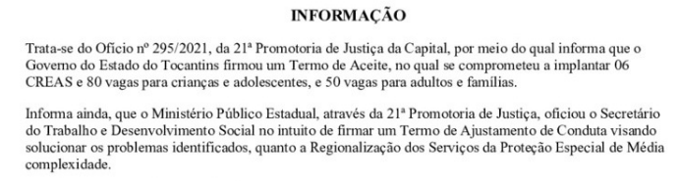

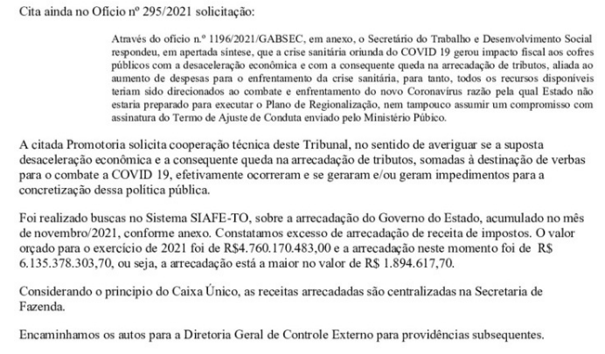
Diante desse contexto de descumprimento continuado da Resolução nº 31/2013 do CNAS, da Lei Estadual nº 3.387/2018, de inúmeras Resoluções dos Conselhos de Assistência Social e da Criança e do Adolescente, bem como diante da negativa em assinar um TAC com o Ministério Público, não nos sobrou opção senão ajuizar a presente demanda.

2) DA COMPETÊNCIA DA JUSTIÇA DA INFÂNCIA E JUVENTUDE

Preliminarmente, cumpre fixar a competência da Justiça da Infância e Juventude para apreciação da presente ACP, visto que é possível o surgimento de questionamento dentro da relação processual que se formará a partir da interposição da presente ação.

Primeiramente, devemos observar a disciplina trazida pela Lei n.º 8.069/90 (Estatuto da Criança e do Adolescente - ECA), concernente à competência da Justiça da Infância e da Juventude. Neste sentido, dispõe o art. 148, IV, do ECA:
“Art. 148. A Justiça da Infância e da Juventude é competente para:
(...) IV - conhecer de ações civis fundadas em interesses individuais, difusos ou coletivos afetos à criança e ao adolescente, observado o disposto no artigo 209.”
Ora, a presente ação civil pública pretende ver a implantação de serviços de proteção social de média e alta complexidade, os quais são destinados ao atendimento de crianças e adolescentes em situação de risco, nos termos do art. 98, da Lei 8.069/90.
A resolução 109/2009 do CNAS tipifica os serviços socioassistenciais da seguinte forma:
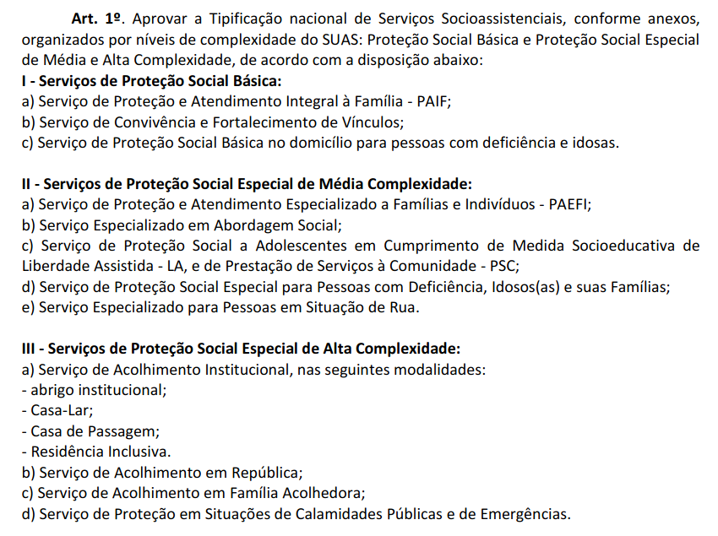
A falta dos serviços de média complexidade nos municípios afeta diretamente, por exemplo, o cumprimento das medidas socioeducativas em meio aberto, as quais devem ser cumpridas nos CREAS. Sem as atividades do CREAS os municípios não conseguem realizar as intervenções necessárias de abordagem social, especialmente nas crianças moradoras de rua.
Sem a alta complexidade presente nos municípios de pequeno porte, estes se veem desprovidos dos serviços de acolhimento (institucional ou familiar).
Portanto, não resta dúvida que estamos aqui a lidar com serviços que atendem diretamente as crianças e adolescentes em situação de risco, exatamente aquelas descritas no art. 98 da Lei 8.069/90.
E, como sabemos, o Estatuto da Criança e do Adolescente assevera:
Art. 4º. É dever da família, da comunidade, da sociedade em geral e do poder público assegurar, com absoluta prioridade, a efetivação dos direitos referentes à vida, à saúde, à alimentação, à educação, ao esporte, ao lazer, à profissionalização, à cultura, à dignidade, ao respeito, à liberdade e à convivência familiar e comunitária.
Deste modo, pela sistemática do Estatuto, demandas em que se discutam ações e os serviços de atendimento de crianças e adolescentes em situação de risco (art. 98, ECA), serão de competência do Juizado da Infância e da Juventude, em respeito ao princípio constitucional do devido processo legal.
Na Infância e Juventude, o processo há de se pautar pela garantia da prioridade absoluta, conceito este que exige instrumentais apropriados de tutela aos direitos infantis. É esse o caso das disposições do ECA, que representam normas especiais de proteção, tendo, portanto, procedência sobre as normas gerais que determinam a competência das Varas da Fazenda Pública.
Deste modo, conclui-se que a garantia da prioridade absoluta será melhor consubstanciada em feito que transcorra perante o Juizado da Infância e Juventude – daí o disciplinamento estatutário.
É de lembrar-se, ainda, que as normas de competência ora analisadas são de natureza absoluta, como estabelece os arts. 208, § 1º e 209 do ECA, de forma categórica:
“Art. 208. Regem-se pelas disposições desta Lei as ações de responsabilidade por ofensa aos direitos assegurados à criança e ao adolescente, referentes ao não oferecimento ou oferta irregular:
§ 1ºAs hipóteses previstas neste artigo não excluem da proteção judicial outros interesses individuais, difusos ou coletivos, próprios da infância e da adolescência, protegidos pela Constituição e pela Lei.”
“Art. 209. As ações previstas neste Capítulo serão propostas no foro do local onde ocorreu ou deva ocorrer a ação ou omissão, cujo juízo terá competência absoluta para processar a causa, ressalvadas a competência da Justiça Federal e a competência originária dos Tribunais Superiores.”
Por todas as implicações acima expostas, fixa-se a competência da Vara Infantojuvenil, uma vez ser a mesma que melhor resguardará, no caso concreto, a tutela dos direitos da Infância e Juventude, assegurando julgamento com prioridade às causas que envolvam crianças e adolescentes, face à conduta inadequada ou omissão do Poder Público, exatamente como é o caso em baila.
Por fim, calha frisar que, por se tratar de feito que envolve dano regional (e não apenas local), este juízo da Infância e Juventude da capital tem competência, conforme preconiza o CDC, in verbis:
Lei nº 8.078/90, art. 93. Ressalvada a competência da Justiça Federal, é competente para a causa a justiça local:
I - no foro do lugar onde ocorreu ou deva ocorrer o dano, quando de âmbito local;
II - no foro da Capital do Estado ou no do Distrito Federal, para os danos de âmbito nacional ou regional, aplicando-se as regras do Código de Processo Civil aos casos de competência concorrente.
Portanto, em se tratando de ação civil pública com abrangência nacional ou regional, sua propositura deve ocorrer no foro, ou na circunscrição judiciária, de capital de Estado ou no Distrito Federal.
O art. 16 da Lei de Ação Civil Pública (Lei nº 7.347/85), com redação dada pela Lei nº 9.494/97, foi questionado judicialmente e o STJ decidiu:
“A eficácia das decisões proferidas em ações civis públicas coletivas NÃO deve ficar limitada ao território da competência do órgão jurisdicional que prolatou a decisão”.
STJ. Corte Especial. EREsp 1134957/SP, Rel. Min. Laurita Vaz, julgado em 24/10/2016.
O STF, por sua vez, também foi acionado para enfrentar o tema e assim decidiu:
“É inconstitucional o art. 16 da Lei nº 7.347/85, na redação dada pela Lei nº 9.494/97. É inconstitucional a delimitação dos efeitos da sentença proferida em sede de ação civil pública aos limites da competência territorial de seu órgão prolator”.
STF. Plenário. RE 1101937/SP, Rel. Min. Alexandre de Moraes, julgado em 7/4/2021 (Repercussão Geral – Tema 1075) (Info 1012).
A alteração do art. 16 da Lei nº 7.347/85 promovida pela Lei nº 9.494/97, fruto da conversão da MP 1.570/97, veio na contramão do avanço institucional de proteção aos direitos metaindividuais. Vale ressaltar, inclusive, que essa modificação viola os preceitos norteadores da tutela coletiva e atenta contra os comandos pertinentes ao amplo acesso à Justiça e à isonomia entre os jurisdicionados. A versão original do art. 16 da LACP previa a coisa julgada erga omnes da sentença civil proferida em processo na qual decididos direitos difusos e coletivos. O CDC, editado em 1990, ampliou a efetividade ao estender esses efeitos para os direitos individuais com dimensão coletiva (art. 103). Nesse contexto, as Leis nº 7.347/85 e 8.078/90 seguiram o mesmo padrão de proteção dos direitos metaindividuais. Elas estão de acordo com os princípios da unidade da Constituição e da máxima efetividade das normas constitucionais. A indevida restrição criada pelo art. 16 da LACP, por sua vez, foi contra os princípios da igualdade e da eficiência na prestação jurisdicional, razão pela qual se mostra inconstitucional.
Vale retomar que a Resolução CNAS n. 31 de 31 de outubro de 2013 trata da regionalização do serviço da Proteção Social Especial e recomenda a necessidade de considerar a localização das comarcas para a instalação dos equipamentos regionalizados, o que foi feito durante o processo de elaboração do plano estadual de regionalização (vide item 2.4 do plano).

3) DO DIREITO

A Constituição Federal, em seu art. 227, incorporou ao direito positivo brasileiro a chamada "DOUTRINA DA PROTEÇÃO INTEGRAL À CRIANÇA E AO ADOLESCENTE", que ao contrário do que ocorria com a sistemática anteriormente vigente, apresenta um enfoque eminentemente preventivo, colocando crianças e adolescentes na condição de sujeitos de direitos.
Procurou-se, em suma, assegurar que toda criança ou adolescente tivesse acesso irrestrito à cidadania plena, cabendo a cada um de nós colocá-los a salvo "...de TODA FORMA DE NEGLIGÊNCIA, discriminação, exploração, violência, crueldade e opressão" (verbis - art. 227, caput da Constituição Federal – destaque nosso).
No que se refere ao acesso de crianças e adolescentes à proteção social de média e alta complexidade nos rincões tocantinenses, a saída é a regionalização dos serviços, pois a imensa maioria dos municípios é de pequeno porte I (92%) e não tem demanda para tais serviços.
Como vimos, a Lei Orgânica da Assistência Social (Lei 8.742/93), em seu art. 13, define as responsabilidades dos Estados no tocante aos serviços socioassistenciais. Confira:
Art. 13. Compete aos Estados:
I - destinar recursos financeiros aos Municípios, a título de participação no custeio do pagamento dos benefícios eventuais de que trata o art. 22, mediante critérios estabelecidos pelos Conselhos Estaduais de Assistência Social;
II - cofinanciar, por meio de transferência automática, o aprimoramento da gestão, os serviços, os programas e os projetos de assistência social em âmbito regional ou local;
III - atender, em conjunto com os Municípios, às ações assistenciais de caráter de emergência;
IV - estimular e apoiar técnica e financeiramente as associações e consórcios municipais na prestação de serviços de assistência social;
V - prestar os serviços assistenciais cujos custos ou ausência de demanda municipal justifiquem uma rede regional de serviços, desconcentrada, no âmbito do respectivo Estado.
VI - realizar o monitoramento e a avaliação da política de assistência social e assessorar os Municípios para seu desenvolvimento.
E a Lei Estadual nº 3.387/2018, em seu art. 6º, assegurou:
Art. 6º Os serviços regionalizados de proteção social especial de alta complexidade
compreendem:
I - o Serviço Regionalizado de Acolhimento Institucional, nas seguintes modalidades:
a) Abrigo Institucional;
b) Casa Lar;
c) Casa de Passagem;
d) Residência Inclusiva;
II - o Serviço Regionalizado de Acolhimento em República;
III - o Serviço Regionalizado de Acolhimento em Família Acolhedora

A figura central na garantia do direito aos serviços socioassistenciais é o Poder Público, que tem a responsabilidade de adotar todas as medidas para que, de fato, tais garantias sejam respeitadas. Esse dever do Poder Público decorre, também, da própria responsabilidade objetiva do Estado.
A garantia de prioridade absoluta, referida no texto constitucional e no art. 4° do ECA, compreende-se nas diretrizes a serem observadas pela Administração, sintetizadas neste último dispositivo, verbis:
a) primazia de receber proteção e socorro em quaisquer circunstâncias;
b) precedência de atendimento nos serviços públicos ou de relevância pública;
c) preferência na formulação e na execução das políticas sociais públicas;
d) destinação privilegiada de recursos públicos nas áreas relacionadas com a proteção à infância e à juventude. (Destacamos).
Importante dizer que o CREAS regional de Palmas está funcionando parcialmente, mas os demais CREAS regionalizados não foram instalados, bem como os serviços de famílias acolhedoras e o acolhimento institucional regionais e o Estado não apresentou nenhum cronograma e ou planejamento para as instalações destes serviços.
O descumprimento por parte do Estado motivou a edição da Resolução Conjunta CEAS/CEDCA Nº001/2019 que dispõe sobre a previsão e garantia de orçamento na Lei Orçamentária Anual para o ano de 2020 para implantação e manutenção dos serviços regionalizados da Proteção Social Especial de média e alta complexidade.
Outrossim, esse descumprimento motivou a edição da Resolução nº 268 de maio de 2020, que dispõe sobre a representação junto ao Ministério Público Estadual do Tocantins pelo descumprimento da Resolução Conjunta CEAS-TO/CEDCA-TO nº 001/2019.
Logo, o que se busca com a presente Ação, é dar efetividade ao direito público subjetivo ao acesso de crianças e adolescentes em situação de risco aos serviços socioassistenciais de média e alta complexidade, regionalizados, prestados pelo Estado.

5) DA NECESSIDADE E POSSIBILIDADE DE ANTECIPAÇÃO DA TUTELA JURISDICIONAL

O artigo 12 da Lei nº 7.347/85 autoriza a concessão de medida de urgência em sede de ação civil pública:
Art. 12 “Poderá o Juiz conceder mandado liminar, com ou sem justificação prévia, em decisão sujeita à agravo.”
Para tanto, mister que estejam presentes os requisitos do fumus boni iuris, que vem a ser a plausibilidade do direito substancial invocado por quem pretende a segurança, e do periculum in mora, configurado em um dano potencial, um risco que corre o processo principal de não ser útil ao interesse demonstrado pela parte.
In casu, a fumaça do bom direito restou evidenciada através de toda a argumentação exarada nesta peça, especialmente pela juntada das resoluções dos Conselhos da Assistência Social e da Criança e Adolescente, em que se evidenciou a plausibilidade do direito aqui invocado, materializado por Leis Federais, Estaduais e diversas Resoluções, Decretos, e demais atos administrativos.
Cumpre salientar que o Novo CPC, em seu artigo 294, estabelece a tutela provisória, a que subdivide em tutela de urgência e tutela de emergência. A tutela de urgência, por sua vez, subdivide-se em tutela cautelar e antecipada e para o seu deferimento deve estar presentes os seguintes pressupostos: a) existência de elemento que evidencie a probabilidade do direito (consoante exposto nesta peça), b) perigo de dano (o dano evidenciado é a precariedade do ensino) e c) risco ao resultado útil do processo.
De fato, não há dúvidas de que o ordenamento jurídico pátrio tutela o direito invocado, com prioridade absoluta, na seara constitucional e mesmo legal. Quanto ao perigo da demora, é certa a sua existência na medida em que até o presente momento, ou seja, janeiro de 2022, o Estado do Tocantins não se prontificou a solucionar os problemas apontados no Inquérito Civil.
Ademais, aguardar o julgamento do mérito seria ainda mais prejudicial visto que as crianças e adolescentes em situação de risco não estão recebendo atendimento socioassistencial na imensa maioria dos municípios tocantinenses, de pequeno porte I (92% dos municípios).
Essa inércia estatal na oferta de serviços de média e alta complexidade reflete no dia a dia do sistema de justiça.
Podemos citar inúmeros casos de adolescentes que não cumpriram a medida socioeducativa, exatamente porque o município não dispõe de um programa socioeducativo, nem de técnicos para acompanhar. Nesse sentido vide os autos 0012771-12.2021.827.2729 - Execução de Medidas Socio Educativa de Saymon Feitosa dos Santos da Comarca de Goiatins.
Noutros casos, a ausência de serviço de acolhimento institucional ou em família acolhedora, acarreta a inexecução das medidas protetivas aplicadas pelo juiz, a exemplo dos autos 0001980-11.2021.827.2720 (medida protetiva de Iasmin Rocha Gonçalves) e 0001896-10.2021.827.2720 (Ação de Destituição do Poder Familiar de Pedro Jorge Cruz da Silva), ambos de Goiatins.
A mesma situação ocorre nos Autos n. 0002336-92.2020.8.27.2735, da Comarca de Pium (adolescente encontra-se acolhida em Abadiânia/GO), bem como nos Autos n. 0003302-18.2020.8.27.2715 da Comarca de Cristalândia, em que o adolescente ficou um período em abrigo improvisado no Município, depois foi encaminhado para fora do estado por falta de vagas, e só no ano passado encontraram uma vaga em Divinópolis. Já nos autos n. 0000895-05.2021.8.27.2715, a adolescente foi acolhida no Rio Grande do Sul, por total falência da nossa proteção especial. Esse caos precisa ser resolvido!
Assim, presentes os requisitos exigidos em Lei, requer esse Parquet, desde já, a Vossa Excelência, a CONCESSÃO DA TUTELA ANTECIPADA prevista no Estatuto, em caráter urgente, a fim de que seja determinado ao Estado do Tocantins o cumprimento integral do Plano Estadual de Regionalização dos Serviços de Médias e Alta Complexidade.

6) DOS REQUERIMENTOS:

Para bem tutelar o direito prioritário das crianças e adolescentes a um atendimento digno e de excelência, como verdadeiro interesse difuso, buscando efetividade e eficiência deste serviço público, a pretensão do Ministério Público, cumprindo com o seu dever junto à sociedade, repassando e compartilhando a responsabilidade junto com o próprio Poder Judiciário é que a presente demanda seja julgada totalmente PROCEDENTE para o fim de:

1) LIMINARMENTE após as explicações prévias a que se refere o art. 2º da Lei 8437/92, seja expedido mandado liminar, determinando ao requerido que:
1.1) no prazo máximo de 90 (noventa) dias, disponibilizar 06 imóveis para neles fazer funcionar os 06 CREAS Regionalizados, nos municípios de Palmas, Axixá do Tocantins, Wanderlândia, Pedro Afonso, Gurupi e Taguatinga, devendo o imóvel atender a todos os parâmetros arquitetônicos indicados nas Orientações Técnicas, tais como identificação visível, acessibilidade, localização de fácil acesso, espaço para recepção, salas específicas para uso da coordenação, equipe técnica ou administração, salas de atendimento (individual, familiar e em grupo), em quantitativo condizente com o(s) serviço(s) ofertado(s), no mínimo 2 banheiros coletivos, com adaptação para pessoas com mobilidade reduzida, além de copa e/ou cozinha.
1.2) no prazo máximo de 90 (noventa) dias, disponibilizar para cada CREAS regionalizado, os seguintes itens: mobiliário, computadores, telefone(s), acesso à internet, material de expediente e material para o desenvolvimento de atividades individuais e coletivas (pedagógicos, culturais, esportivos etc.), arquivos, armários ou outros, para guarda de prontuários físicos, em condições de segurança e sigilo, impressora, material multimídia, tais como TV, equipamento de som, aparelho de DVD, máquina fotográfica, máquina copiadora, filmadora, datashow e acervo bibliográfico, conforme as Orientações Técnicas para Centro de Referência Especializado de Assistência Social – CREAS.
1.3) no mesmo prazo de 90 (noventa) dias, deverá destinar 01 veículo para cada CREAS Regionalizado, que deverá ser de uso exclusivo das equipes técnicas, de modo a possibilitar a realização de visitas aos municípios e reuniões com os demais atores do Sistema de Garantia dos Direitos e da Rede de Serviços (municipal e estadual), sendo impedido uso para outros fins e/ou compartilhamento com outros programas e serviços da região.
1.4) no mesmo prazo (noventa dias), deverá disponibilizar equipe técnica para cada CREAS Regionalizado com a seguinte composição: assistente social, psicólogo, pedagogo, advogado, educadores, cujo perfil dos profissionais deverão observar as Orientações Técnicas da Norma Operacional Básica de Recursos Humanos do Sistema Único da Assistência Social NOB/SUAS/RH.
1.5) o requerido deverá promover capacitações permanentes e continuadas para a equipe técnica de cada CREAS Regionalizado, sobretudo capacitação inicial para investidura na função e pelo menos 02 vezes ao ano.
1.6) o requerido contemplará no ciclo orçamentário estadual (PPA, LDO e LOA) a previsão de recursos necessários ao funcionamento ininterrupto dos 06 CREAS Regionalizados.
1.7) no prazo de 180 dias (cento e oitenta dias) o requerido tomará todas as providências necessárias para implementar os serviços de acolhimento em famílias acolhedoras regionais, conforme plano estadual de regionalização dos serviços de média e alta complexidade, nos seguintes municípios-sede, compondo um total de 80 vagas:
Axixá (10 vagas)
Xambioá (10 vagas)
Paraíso (10 vagas)
Palmas (10 vagas)
Porto Nacional (10 vagas)
Dianópolis (10 vagas)
Taguatinga (10 vagas)
Gurupi (10 vagas).
1.8) no prazo de 180 dias (cento e oitenta dias) o requerido tomará todas as providências necessárias para implementar a oferta do serviço regionalizado de acolhimento institucional para crianças e adolescentes, de forma indireta, mediante o cofinanciamento de três instituições já existentes no Estado, conforme item 2.9.2 do plano estadual.
1.9) no prazo de 180 dias (cento e oitenta dias) o requerido tomará todas as providências necessárias para implementar a central de vagas dos serviços regionalizados, conforme prevista no art. 17 da Lei Estadual nº 3.387/2018, a qual deverá apoiar e dar supervisão aos serviços regionais de média e alta complexidade aos municípios vinculados, tendo como foco inicial o acolhimento de crianças e adolescentes. Para a implantação da Central de Serviços Regionalizados, o plano estadual definiu como necessário: -Disponibilização de equipe técnica para o atendimento na Central de Serviços Regionalizados de acordo com a NOB-SUAS e orientações para pactuação da Regionalização; - Locação do imóvel; - Definição do território para implantação de acordo com o diagnóstico; e - Compra de mobiliário e material de informática;

1.10) no prazo de 180 dias (cento e oitenta dias) o requerido tomará todas as providências necessárias para implementar os demais itens do plano estadual de regionalização dos serviços de média e alta complexidade.

2) após deferida a liminar e no respectivo mandado, seja citado o ESTADO DO TOCANTINS, na pessoa de seu representante legal, para contestar a presente no prazo legal, pena de revelia e julgamento antecipado, e, ao final, seja julgada procedente a ação, condenando-se o requerido às mesmas medidas determinadas no pedido liminar.

3) para a hipótese de descumprimento injustificado das obrigações nos prazos estipulados, seja cominada aos representantes legais do requerido multa diária no valor de R$ 200,00 corrigida monetariamente, a incidir em caso de total ou parcial inadimplência de qualquer das obrigações fixadas, independente de prévia interpelação judicial ou extrajudicial, a ser depositado no Fundo da Infância e Adolescência de Palmas - FIA.

4) Requer a condenação do requerido ao pagamento de todas as despesas processuais.

Protesta provar o alegado por todos os meios de prova em direito admitidos, principalmente documental, testemunhal, cujo rol será depositado em Cartório, no prazo facultado pelo art. 357,§4º, do CPC.

Ação isenta de custas e emolumentos, na forma do art. 141, § 2º da Lei 8069/90. Não obstante, dá-se à causa o valor de R$ 1.000,00, em respeito ao art. 291 do CPC.

Palmas, 18 de janeiro de 2022

SIDNEY FIORI JÚNIOR
PROMOTOR DE JUSTIÇA

São atribuições da central dos serviços regionalizados: - Discutir e qualificar os processos e metodologias de trabalho de forma permanente, como forma de aprimorar e qualificar os serviços; - Publicizar os fluxos e protocolos estabelecidos no que se refere à aplicação da medida protetiva de acolhimento à rede socioassistencial, demais políticas públicas, Sistema de Justiça e órgãos de defesa de direitos; - Estabelecer fluxos e procedimentos relativos à aplicação da medida protetiva de acolhimento, em conjunto com o Sistema de Justiça e o Conselho Tutelar, com a participação dos gestores de Assistência Social dos municípios-sede e vinculados; - Elaborar, discutir e padronizar instrumentais de trabalho, como Planos Individuais de Atendimento, em conjunto com o Sistema de Justiça, Conselho Tutelar, órgãos gestores de Assistência Social dos municípios-sede e vinculados e equipes dos serviços regionalizados; - Prestar apoio e supervisão às equipes dos serviços de acolhimento e CREAS regionalizados; - Registrar, controlar e sistematizar informações sobre os serviços regionalizados; - Recepcionar, analisar e encaminhar as solicitações de acolhimento dos demandantes; - Participar de capacitações voltadas para a execução dos serviços.

